いろどり 生活の日本語

▶トピック：　のりのたち

1　「、にたばかりです」

❶ N1というN2

【】 のように、「～という～」をって、つのにしていましょう。

Make these into one sentence using "～という" and say it, just like the example.

. ベトナムのからました。のは「ダナン」です。

→（　ベトナムのダナンというからました　 ）。

1. にはがいます。のは「エリン」です。

→（ ）。

2. のレストランでいています。レストランのは「まるごとステーキ」です。

→（ ）。

3. のくにんでいます。のは「」です。

→（ ）。

4. にっています。のは「アニメーション」です。

→（ ）。

5. ののは、がです。のは「ランブータン」です。

→（ ）。

6. ジブリのがきです。のは「となりのトトロ」です。

→（ ）。

❷ V-た ばかりです

【】 のように、「～たばかりです」のにえていましょう。

Change it into the "～たばかりです" form and say it, just like the example.

. 、（にました →　にたばかりです ）。

1. さっき、（にきました → ）。

2. のは、（1にめました → ）。

3. ボランティアに、（りました → ）。

4. のことは、（さんからきました → ）。

5. のさんとは、（さっきいました → ）。

6. 「」ということばは、（、えました → ）。

7. は、3かに（しました → ）。

❸ V-て いました

【】 のように、「～ていました」をって、ののことをいましょう。

Talk about a past job using "～ていました", just like the example.

ではどんなをしていましたか？

. （　ホテルでいていました ）。

1. （ ）。

2. （ ）。

3. （ ）。

4. （ ）。

5. （ ）。

6. （ ）。

7. （ ）。

8. （ ）。

.　ホテルでく 1.　でく 2.　をる

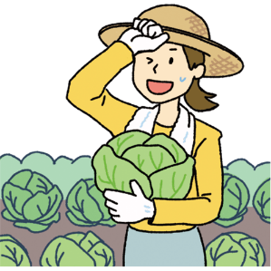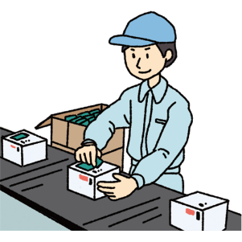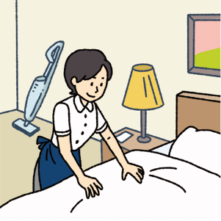

3.　のをする 4.　のをする 5.　をする

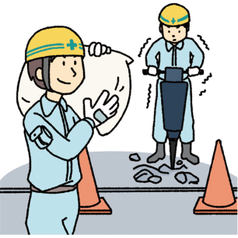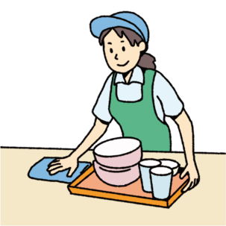

6.　をる 7.　をえる 8.　レストランでをる

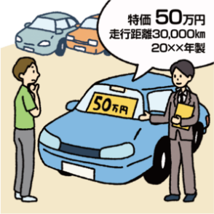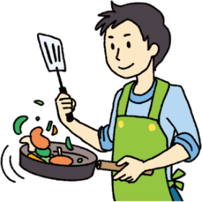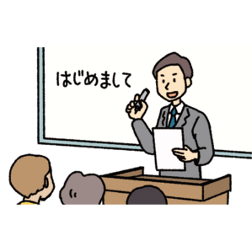

❹ それ／そこ ＜Discourse demonstratives ＞

【】 のように、つのを、「それ／そこ」をったにしましょう。

Change the second sentence into a sentence that uses "それ／そこ", just like the examples.

1. ホーチミンはきいです。

のは、ホーチミンからバスで1です。

→（　のは、そこからバスで1です ）。

2. A： のは、ストロマトライトがです。

B： ストロマトライトは、ですか？

→（　それは、ですか ）？

1. ウランバートルはモンゴルのです。

はウランバートルにんでいました。

→（　 ）。

2. カンボジアにはスラーソーというおがあります。

はスラーソーをよくみます。

→（　 ）。

3. A： は、インドネシアのウォノソボというからました。

B： へー。ウォノソボは、どんなですか？

→（　 ）？

4. A： モンゴルのには、くていテントにんでいるもいます。

B： あ、くていテント、でたことがあります。

→（　 ）。

5. セブには、きれいなビーチがあります。

は、セブのビーチでゆっくりするのがきです。

→（　 ）。

6. マレーシアにはくておいしいがたくさんあります。

でもマレーシアのをでうと、とてもいです。

→（　 ）。

7. のでは、、マイナス40になります。

は、、くなることが、とてもつらかったです。

→（　 ）。

❺ ～て、～／～から、～／～けど、～

＜Combine two sentences into one つのをつにする＞

【】 のように、しいものをびましょう。

Choose the correct answer, just like the example.

. ウォノソボは、おのがたくさん（　あって／あるから／あるけど　）、のんびりしています。

1. ホーチミンは、では（　なくて／ないから／ないけど　）、とてもきいです。

2. ウランバートルは（　で／だから／だけど　）、テントにんでいるはいません。

3. セブは、フィリピンに（　あって／あるから／あるけど　）、がきれいなです。

4. ウォノソボは、（　で／だから／だけど　）、すずしいです。

5. セブは、が（　て／るから／るけど　）、かです。

6. ホーチミンは、が（　くて／いから／いけど　）、いビルもたくさんあります。

7. ウランバートルは、はとても（　くて／いから／いけど　）、のはかいです。

▶トピック：　のりのたち

2　「まじめそうなですね」

❶ N1はN2が ナA-です／イA-です

【】 のように、をりましょう。

Make a sentence, just like the example.

. さん｜＝い　→（　さんは、がいです　　　　　　　）。

1. ｜＝い　→（　　　　　　　　　　　　　　　　　　　　　　　　　　）。

2. うちの｜＝い　→（　　　　　　　　　　　　　　　　　　　　　　　　　　）。

3. ども｜＝きれい（な）　→（　　　　　　　　　　　　　　　　　　　　　　　　　　）。

4. のおじいさん｜＝い　→（　　　　　　　　　　　　　　　　　　　　　　　　　　）。

5. ちゃん｜＝さい　→（　　　　　　　　　　　　　　　　　　　　　　　　　　）。

6. ｜＝かっこいい　→（　　　　　　　　　　　　　　　　　　　　　　　　　　）。

7. さん｜＝おしゃれ（な）　→（　　　　　　　　　　　　　　　　　　　　　　　　　　）。

8. さん｜た＝こわい　→（　　　　　　　　　　　　　　　　　　　　　　　　　　）。

❷ V-ている＋

【1】 のように、「～ている＋」をったいにしましょう。

Make a sentence using "～ている＋人", just like the example.

. さんは、いのです。

→（　さんは、いをかぶっているです ）。

1. マイクさんは、ひげのです。

→（　 ）。

2. さんは、いくつのです。

→（　 ）。

3. エレノアさんは、いめがねのです。

→（　 ）。

4. さんは、いズボンのです。

→（　 ）。

5. ミゲルさんは、きくてなピアスのです。

→（　 ）。

【2】のをて、のように、「～ている」をっていましょう。ことばは 　　　　 からびましょう。

Look at the pictures below. Make a sentence using "～ている人" and say it, just like the example.

Choose a word from the box below.

. A： さんは、どのですか？

B： さん？　あそこで（　をんでいる ）です。

1. A： あのう、さんは、どのですか？

B： さんは、あそこ。って（　 ）です。

2. A： すみません、さんは、どのですか？

B： さんは、あの。テーブルで（　 ）です。

3. A： ええと、さんは、どのですか？

B： ほら、あそこで（　 ）です。

4. A： すみません、さんは、どのですか？

B： さんは、あそこで（　 ）です。

5. A： あのう、さんは、どのですか？

B： さん？さんは、テーブルで（　 ）です。

6. A： ええと、さんは、どのですか？

B： あのですよ。（　 ）です。

7. A： さんは、どのですか？

B： さんは、ほら、（　 ）です。

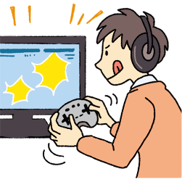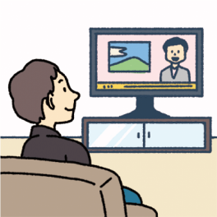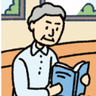

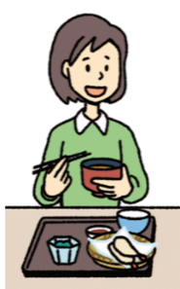

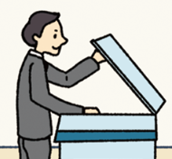

|  |
| --- |
| をむ　　　　　コピーをする　　　　　ごをべる　　　　　です  　　ゲームをする　　　　　コーヒーをむ　　　　　でをく　　　　　テレビをる |

❸ Sよ

【】 のように、しいほうをびましょう。

Choose the correct answer, just like the example.

. A： さんは、どのですか？

B： ほら、あの、いをているです（　よ／ね　）。

1. A： すみません、さんは、どのですか？

B： さんは、あそこで、をんでいるです（　よ／ね　）。

2. A： あのう、さんは、どのですか？

B： あの、がくて、ひげをはやしているです（　よ／ね　）。

A： ありがとうございます。あのひげのです（　よ／ね　）。

3. A： ほら、あのの、のおさんです（　よ／ね　）。

B： へー、そうなんですか。

4. A： あのが、マイクさんです（　よ／ね　）？

B： いえ、あれは、リアムさんです。マイクさんは、あのです。

5. A： すみません、ここに、さんというはいますか？

B： さんは、あのです（　よ／ね　）。

A： あの、がいです（　よ／ね　）。

B： いえ、そのじゃなくて、あっちの、いシャツをている・・・。

A： ああ、あのいシャツの、めがねをかけているです（　よ／ね　）。

❹ Sし、～

【】 のように、「～し」をって、をえましょう。

Give a reason using "～し", just like the example.

. はかっこいいです。もダンスもです。

→ がきです。（　かっこいいし、もダンスもだし　　　　　　　　　）。

1. は、がです。

→ は、（　　　　　　　　　　　　　　　　　　　　　　　　）、にかっこいいです。

2. クイーンはです。

→ ロックは、クイーンをよくきます。（　　　　　　　　　　　　　　　　　　　　　）。

3. ドラえもんは、かわいいです。おもしろいです。

→ ドラえもんは、（　　　　　　　　　　　　　　　　　　　　　　　　　　　　　　　　　　　　）、きです。

4. ショパンは、がとてもしいです。

→ ショパンがきです。（　　　　　　　　　　　　　　　　　　　　　　　　　　　　　　　　　　　　）、すばらしいです。

5. のは、のときにみました。

→ のは、（　　　　　　　　　　　　　　　　　　　　　　　　　　　　　　　　　　　　）、よくっています。

6. 『はつらいよ』は、しいです。できます。もみんないいです。

→ 『はつらいよ』は、（　　　　　　　　　　　　　　　　　　　　　　　　　　　　　　　　　　　　　　　　　　　　　）、

おすすめです。

▶トピック：　レストランで

3　「アレルギーがあるので、べられないんです」

❶ S1ので、S2

【】 のように、「～ので」をってつのをつにつなげていましょう。

Connect two sentences into one using "～ので" and say it, just like the example.

. はでました。 ⇒ おはめないんです。

→（　はでたので、おはめないんです ）。

1. このレストランはです。 ⇒ いつもんでいます。

→（　 ）。

2. はベジタリアンです。 ⇒ とかはだめなんです。

→（　 ）。

3. はいです。 ⇒ よくべます。

→（　 ）。

4. わさびがです。 ⇒ わさびきでおいします。

→（　 ）。

5. アレルギーがあります。 ⇒ ケーキはべられないんです。

→（　 ）。

6. コーヒーがきです。 ⇒ このカフェにはっています。

→（　 ）。

7. このはのくです。 ⇒ がおいしいです。

→（　 ）。

8. タイはいです。 ⇒ ちょっとです。

→（　 ）。

9. 、みぎました。 ⇒ はごをべませんでした。

→（　 ）。

10. がありませんでした。 ⇒ にはきませんでした。

→（　 ）。

❷ Sよね

【】 のように、「～か？」をったを、「～よね」をったのいにしましょう。

Change a question using "～か？" into an expression using "～よね" to confirm, just like the example.

. おすし、わさび、っていますか？

→（　おすし、わさび、っていますよね ）。

1. このチョコレート、おがっていますか？

→（　 ）。

2. この、をっていますか？

→（　 ）。

3. このカレー、はってないですか？

→（　 ）。

4. のごは、おかわりできますか？

→（　 ）。

5. このお、ですか？

→（　 ）。

❸ Nで～

【】 のように、「～で」をってにえましょう。

Answer the question using "～で", just like the example.

. A： テーブルとがございますが・・・。　（→ テーブル）

B： じゃあ、（　テーブルで　　　　　）おいします。

1. A： ご、でりにできますが・・・。　（→ ）

B： いえ、（　　　　　　　　　　　　　）だいじょうぶです。

2. A： ご、おまりですか？　（→ ）

B： はい、は、（　　　　　　　　　　　　　　　　　　）。

3. A： こちらでおめしあがりですか？　（→ テイクアウト）

B： いえ、（　　　　　　　　　　　　　　　　　　　　　）。

4. A： アイスコーヒーは、におちしますか？　（→ いっしょ）

B： いえ、（　　　　　　　　　　　　　　　　　　）いいです。

5. A： お、ごいっしょでよろしいですか？　（→ ）

B： あ、すみません、（　　　　　　　　　　　　　　）おいします。

❹ ナA-な／イA-い／V-る のは、Nです

【】 のように、のをえていましょう。

Change the form of the sentence and say it, just like the example.

 . おが、があります。

→（　があるのは、おです ）。

1. うどんが、このでいちばんいです。

→（　 ）。

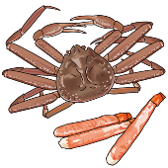2. カニが、のべでです。

→（　 ）。

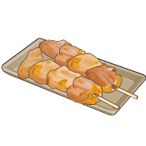

3. 「たなべ」のきが、いちばんおいしいです。

→（　 ）。

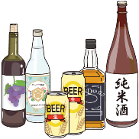4. おをみぎることは、によくないです。

→（　 ）。

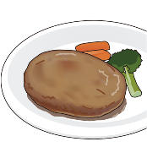5. ハンバーグを、このでよくべます。

→（　 ）。

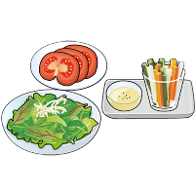6. をべることが、です。

→（　 ）。

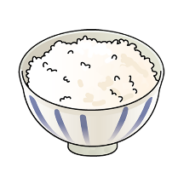

7. りのごのに、びっくりします。

→（　 ）。



▶トピック：　レストランで

4　「しょうゆをつけないでべてください」

❶ Nなら、～

【】 のように、「～なら」をって、おすすめのやべ物をえましょう。

Recommend a restaurant/food to someone using "～なら", just like the example.

. A： このくに、いいありますか？

B： （　このくなら　　　　　）、「」がおすすめです。

1. A： 、とにきたいんですけど、おしゃれな、りませんか？

B： そうですねえ、（　　　　　　　　　　　　　　　　　　）、「みさきカフェ」がいいといますよ。

2. A： おいしいがべたいんですけど、どこかいいお、ありませんか？

B： （　　　　　　　　　　　　　　　　　　）、「むさし」がいいとうよ。いし。

3. A： 、ににくんですけど、べは、がですか？

B： （　　　　　　　　　　　　　　　　　　）、のぷらとかかな。

4. A： バトさん、モンゴルのレストランって、ありますか？いちどべてみたいんです。

B： はい、（　　　　　　　　　　　　　　　　　　）、に、「アルヒ」というがありますよ。

5. A： さん、、1ににくんですけど、おすすめのはありますか？

B： いいですねえ。（　　　　　　　　　　　　　　　　　）、ブリがおいしいですよ。ブリしゃぶがおすすめです。

❷ V-て、～／V-ないで、～ ＜Manners ＞

【】 をて、のように、「～て／～ないで」をって、べをしましょう。

Look at the pictures and explain how to eat the food using "～て／～ないで", just like the examples.

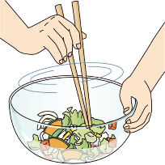1. よくぜる

→　このサラダは、（　よくぜて　　　　　　）べてください。

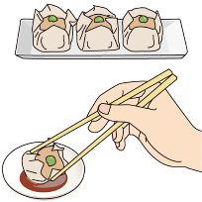2. しょうゆをつける

→　このシュウマイは、がついてますから、（　しょうゆをつけないで　　　　）べてください。

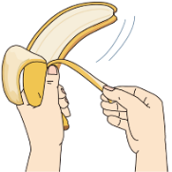1. をむく

→　このは、（　　　　　　　　　　　　　　　　）べてください。

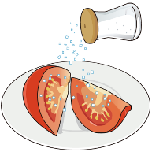2. をかける

→　このトマトは、（　　　　　　　　　　　　　　　　）べてください。

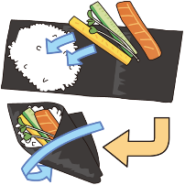3. のりでく

→　きずしは、ごとを（　　　　　　　　　　　　　　　　）べてください。

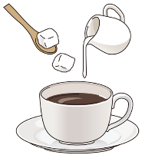

4. ミルクとをれる

→　このコーヒーは、（　　　　　　　　　　　　　　　　）んでください。

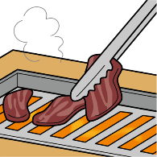5. よくく

→　おは、（　　　　　　　　　　　　　　　　）べてください。

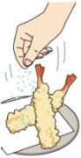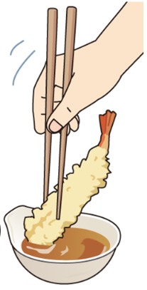6. つゆにつける をかける

→　エビのぷらは、（　　　　　　　　　　　　　　　　）、（　　　　　　　　　　　　　　　　）べてください。

❸ V-ちゃ だめです

【】 のように、「～ちゃだめですよ」をったいにして、してはいけないことをえましょう。

Use the expression "～ちゃだめですよ" to explain something that should not be done, just like the example.

. そんなにたくさんおをれないでください。

→（　そんなにたくさんおをれちゃだめですよ ）。

1. おにはをれないでください。

→（　 ）。

2. このヨーグルトはもういから、べないでください。

→（　 ）。

3. そんなにいおをわないでください。

→（　 ）。

4. は、てないでください。

→（　 ）。

5. いいは、そんなにかないでください。

→（　 ）。

6. あのレストランに、そんなきたないでかないでください。

→（　 ）。

7. きずしは、ごをたくさんのせないでください。

→（　 ）。

8. スープをむとき、をしてまないでください。

→（　 ）。

9. どものですから、おさんとおさんはないでください。

→（　 ）。

10. みかんをうとき、すっぱいのをばないでください。

→（　 ）。

❹ V-てから、～

【】 のように、「～てから」をって、つのをつにつなげていましょう。

Connect two sentences into one using "～てから" and say it, just like the example.

. おとをべます。それから、うどんをれます。

→（　おとをべてから、うどんをれます ）。

1. ソースをかけて、よくぜます。それから、べます。

→（　 ）。

2. はじめに、をむきます。それから、ります。

→（　 ）。

3. このハンバーグは、レンジでめます。それから、からして、ソースをかけます。

→（　 ）。

4. をみます。それから、おをみます。

→（　 ）。

5. にりました。それから、すぐごをべました。

→（　 ）。

❺ S1が、S2

【】 のように、「～が」をって、つのをつにつなげていましょう。

Connect two sentences into one using "～が" and say it, just like the example.

. はとてもおいしかったです。でも、しがかったです。

→（　はとてもおいしかったですが、しがかったです ）。

1. このレストランはくておいしいです。でも、からいです。

→（　 ）。

2. 「」はです。でも、はったことないです。

→（　 ）。

3. このでは、のタイがべられます。でも、とてもいです。

→（　 ）。

4. はちょっとがないです。でもごのおかわりです。

→（　 ）。

5. フェイジョアーダはの「ぜんざい」にています。でも、ぜんぜんくないです。

→（　 ）。

▶トピック：　にこう

5　「くしたほうがいいですよ」

❶ V-（られ）ます ＜Potential-form ①＞

【】 のように、をったにしていましょう。

Make a sentence using the potential-form and say it, just like the example.

. では、おをたくさんることができます。

→（　では、おがたくさんられます ）。

1. のでは、おいしいをべることができます。

→（　 ）。

2. はかいから、からまでぐことができます。

→（　 ）。

3. まで、でくことができます。

→（　 ）。

4. は、ぶところがいろいろあるから、ぶことができます。

→（　 ）。

5. のは、きれいなもみじをることができます。

→（　 ）。

6. では、いろいろなおをうことができます。

→（　 ）。

7. このおは、もまることができます。

→（　 ）。

8. のまで、いてることができます。

→（　 ）。

9. たいていのホテルは、ネットですることができます。

→（　 ）。

10. このおりには、だれでもすることができます。

→（　 ）。

≪≫ のを、にえましょう。

Change the verbs below into the potential-form.

|  |  |  |  |  |
| --- | --- | --- | --- | --- |
| . （ぶ → | べる　 ） |  | 8. （える → | ） |
| 1. （しむ → | ） |  | 9. （る → | ） |
| 2. （う → | ） |  | 10. （える → | ） |
| 3. （きる → | ） |  | 11. （す → | ） |
| 4. （く → | ） |  | 12. （りる → | ） |
| 5. （りる → | ） |  | 13. （ってる → | ） |
| 6. （む → | ） |  | 14. （する → | ） |
| 7. （つ → | ） |  | 15. （する → | ） |

❷ ～ところ

【】 のように、「（）ところにきたいです」といういにして、のをいましょう。

Say where you want to travel using "(potential-form)ところに行きたいです", just like the example.

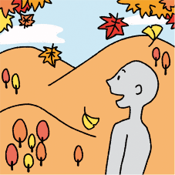. もみじがたいです。

→　（　もみじがられるところにきたいです ）。

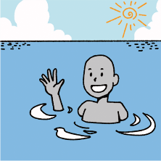1. でぎたいです。

→　（　 ）。

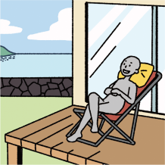2. のんびりしたいです。

→　（　 ）。

3. にりたいです。

→　（　 ）。

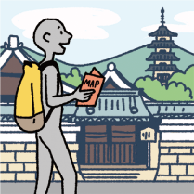4. いおがたいです。

→　（　 ）。

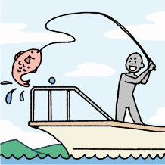5. りがしたいです。

→　（　 ）。

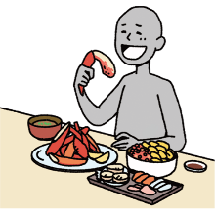6. おいしいものがべたいです。

→　（　 ）。

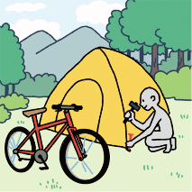7. キャンプがしたいです。

→　（　 ）。

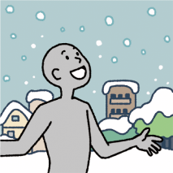8. がたいです。

→　（　 ）。

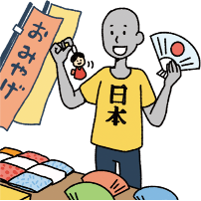9. おがいたいです。

→　（　 ）。

❸ S （plain-form ） って きました

S （plain-form ） って っていました

【】 のように、「～って」をって、ほかのにえましょう。

Tell someone something using "～って", just like the example.

.

からは、バスがくてですよ

→からは、（　バスがくてだって　　　　　　　　　　　　　）。

1.

は、うどんがおいしいですよ

→は、（　　　　　　　　　　　　　　　　　　　　　　　　　　　　　）きました。

2.

は、もういっぱいです

→にのしてみたけど、（　　　　　　　　　　　　　　　　　　　　　　　　　　　　　）。

3.

でも、3は、まだげません

→でも、（　　　　　　　　　　　　　　　　　　　　　　　　　　　　　）きました。

4.

にって、カニがべたいです

→タンさん、（　　　　　　　　　　　　　　　　　　　　　　　　　　　　　）ってました。

5.

、「さか」にって、2ぐらいびました

→ナムさん、に「さか」にって、（　　　　　　　　　　　　　　　　　　　　　　　　　　　　　）。

6.

、ににきます

→ナディアさん、（　　　　　　　　　　　　　　　　　　　　　　　　　　　　　）ってました。

7.

、にれないんです

→ソフィアさん、（　　　　　　　　　　　　　　　　　　　　　　　　　　　　　）。サイクリングはですね。

❹ 【interrogative 】 V-たら いいですか？

【】 のように、（　　　　　）のに「（）＋～たらいいですか」をれて、しましょう。

Fill in the blanks with the expression "(interrogative)＋～たらいいですか" and ask a question, just like the example.

. A： にくんですけど、（　でったらいいですか　　　　　）？

B： までなら、でけますよ。

1. A： では、（　　　　　　　　　　　　　　　　　　　　　　　　　）？

B： なら、やっぱり、とですね。

2. A： できるだけいところにまりたいんですが、（　　　　　　　　　　　　　　　　　　　　　　　　　）？

B： いところなら、がいいですよ。

3. A： にきたいんですけど、（　　　　　　　　　　　　　　　　　　　　　　　　　）？

B： 11がいいといますよ。もみじがにきれいですし。

4. A： ののことは、（　　　　　　　　　　　　　　　　　　　　　　　　　）？

B： さんがだから、さんにいてみて。

5. A： スキーには、（　　　　　　　　　　　　　　　　　　　　　　　　　）？

B： スキーとウェアはりられるけど、とは、のをってったほうがいいよ。

6. A： のおは、（　　　　　　　　　　　　　　　　　　　　　　　　　）？

B： のくにがたくさんあって、いろいろえますよ。

❺ V-た ほうが いいです

V-ない ほうが いいです

【】 のように、○×をて、「～たほうがいいです」か「～ないほうがいいです」をったにしましょう。

Look at the ○ or × and make a sentence using "～たほうがいいです" or "～ないほうがいいです", just like the examples.

1. には、を（○ってく →　ってったほうがいいです　　　　　　）よ。

2. できれば、は（×く →　かないほうがいいです　　　　　　）よ。

1. スキーには、とをって（○ってく →　　　　　　　　　　　　　　　　　　）よ。

2. ホテルは、く（○する →　　　　　　　　　　　　　　　　　　）よ。

3. おは、のおでは（×う →　　　　　　　　　　　　　　　　　　）よ。いし。

4. ハウステンボスでは、ぜひのイルミネーションを（○る →　　　　　　　　　　　　　　　　　　）よ。

5. あのホテルには（×まる →　　　　　　　　　　　　　　　　　　）よ。がきたないってきました。

6. にるときは、いものはできるだけ（×ってる →　　　　　　　　　　　　　　　　　　）よ。

7. （○ぐ→　　　　　　　　　　　　　　　　　　）よ。もうすぐバスのです。

▶トピック：　にこう

6　「いろいろなところにけて、よかったです」

❶ V-るつもりです

【】 のように、「～つもりです」「～ないつもりです」のにしていましょう。

Make a sentence using "～つもりです" or "～ないつもりです" and say it, just like the examples.

1. は、にきます。

→（　は、にくつもりです ）。

2. がないので、にはきません。

→（　がないので、にはかないつもりです ）。

1. 、にきます。

→（　 ）。

2. は、どこにもきません。

→（　 ）。

3. では、おやをたくさんます。

→（　 ）。

4. はいので、いません。

→（　 ）。

5. はこれからにって、おをいます。

→（　 ）。

6. では、ビジネスホテルにまります。では、にまります。

→（　 ）。

7. とにきます。にはきません。

→（　 ）。

❷ V-（られ）て、～

V-（られ）なくて、～

【】 のように、「（）て」「（）なくて」のにして、つのにつなげていましょう。

Connect these into one sentence using "(potential-form)て" or "(potential-form)なくて" and say it, just like the examples.

1. いろいろなところにきました。よかったです。

→（　いろいろなところにけて、よかったです ）。

2. ショーをませんでした。でした。

→（　ショーがられなくて、でした ）。

1. でおいしいものをたくさんべました。しました。

→（　 ）。

2. なにきました。しました。

→（　 ）。

3. にきませんでした。でした。

→（　 ）。

4. でたくさんびました。とてもしかったです。

→（　 ）。

5. で、パンダをました。うれしかったです。

→（　 ）。

6. では、をりませんでした。でした。

→（　 ）。

7. ゴールデンウィークはどこにもきませんでした。つまらなかったです。

→（　 ）。

❸ S1し、S2し、～

【】 のように、「～し」のをっていましょう。

Say it using "～し", just like the example.

. でげました。にれました。よかったです。

→（　でげたし、に乗れたし　　　　　　　）、よかったです。

1. では、いろいろなところにけました。たこきもべられました。です。

→では、（　　　　　　　　　　　　　　　　　　　　　　　　　　　　　　　　　　　　　　）、です。

2. は、スキーもできます。にもれます。いいところです。

→は、（　　　　　　　　　　　　　　　　　　　　　　　　　　　　　　　　　　　　　　）、いいところです。

3. がきです。のがきれいです。いおもられます。

→がきです。（　　　　　　　　　　　　　　　　　　　　　　　　　　　　　　　　　　　　　　）。

4. のは、いです。でげません。あまりおすすめしません。

→のは、**（　　　　　　　　　　　　　　　　　　　　　　　　　　　　　　　　　　　）**、あまりおすすめしません。

5. がよくなかったです。ケーブルカーにもれませんでした。つまらなかったです。

→（　　　　　　　　　　　　　　　　　　　　　　　　　　　　　　　　　　　　　　）、つまらなかったです。

6. ディズニーランドは、あまりんでいませんでした。ショーもたくさんられました。しかったです。

→ディズニーランドは、（　　　　　　　　　　　　　　　　　　　　　　　　　　　　　　　　　　　　　　）、しかったです。

❹ V-る／V-ている／Vた とき、～

【】 のように、しいものをびましょう。

Choose the correct answer, just like the example.

. を（　く／いている／いた　）とき、リスをました。

1. のをはじめて（　る／ている／た　）とき、とてもしました。

2. に（　く／っている／った　）とき、いをってったほうがいいですよ。

3. ショーを（　る／ている／た　）とき、ちょっとくなりました。

4. あべのハルカスに（　る／っている／った　）とき、からがえました。

5. が（　る／っている／った　）とき、でぎたくないです。

6. おのに（　る／っている／った　）とき、くつをぎました。

7. ホテルに（　く／いている／いた　）とき、からメールしますね。

❺ 【person 】 と 【number of people 】 で

【】 のをて、のように、だれとでった／くか、いましょう。

Look at the pictures below and explain who and how many people went or will go, just like the example.

. （　だちとで　　　　　　）ハウステンボスにきました。

1. 、（　　　　　　　　　　　　　　　　　　　　　　　　　　　　）りにきます。

2. ゴールデンウィークは、（　　　　　　　　　　　　　　　　　　　　　　　　　　　　）にくつもりです。

3. 、（　　　　　　　　　　　　　　　　　　　　　　　　　　　　）、にプロレスをにきました。

4. の、（　　　　　　　　　　　　　　　　　　　　　　　　　　　　）へかけるです。

5. （　　　　　　　　　　　　　　　　　　　　　　　　　　　　）にって、おをました。

6. は、（　　　　　　　　　　　　　　　　　　　　　　　　　　　　）、にってきます。

7. の、（　　　　　　　　　　　　　　　　　　　　　　　　　　　　）みにきます。

8. こののは、（　　　　　　　　　　　　　　　　　）にって、のんびりしました。

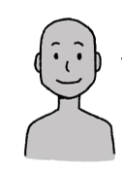

. 1. 2.

　　　　　　　　だち さん　　　　バイさん

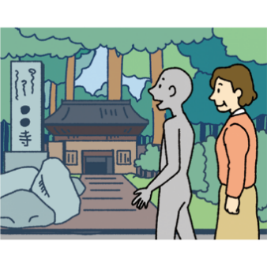

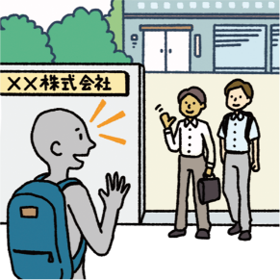

3. 4. 5.

の

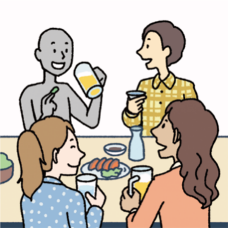

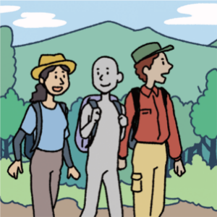6. 7. 8.

　　　　じのだち の

▶トピック：　のイベント

7　「がったら、ホールでやります」

❶ ～たら、～

【】 のように、「～たら」のにえていましょう。

Change it into the "～たら" form and say it, just like the example.

1. もし（がります →がったら　　　　）、はです。

2. （じゃないです →じゃなかったら　　　　）、きたいです。

1. （りがわります→　　　　　　　　　　　　　　　　　）、いっしょににきましょう。

2. 、（です→　　　　　　　　　　　　）、をにきませんか？

3. （がいいです→　　　　　　　　　　　　　　　　　）、でぐつもりです。

4. のあと、（がります→　　　　　　　　　　　　　　　　　　）、しばらくをしてください。

5. コンサートの、（がわかりません→　　　　　　　　　　　　　　　　　）、スマホでべます。

6. おりの、（じゃないです→　　　　　　　　　　　　　　　　　　　）、ぜひおいします。

7. （がありません →　　　　　　　　　　　　　　　）、らなくてもいいです。

❷ V-（ら）れます　＜Passive ①＞

【】 のように、【　　　】のののをったいにえましょう。

Change it into a phrase using the passive-form of the verb in the 【　　　】, just like the example.

. 、「ひかりホール」において、コンサートがあります。　　【→する】

→（　、「ひかりホール」において、コンサートがされます ）。

1. の、で、があります。　　【→う】

→（　 ）。

2. の、のホールで、がありました。　　【→する】

→（　 ）。

3. 、でフリーマーケットがあります。　　【→く】

→（　 ）。

4. 815、さくらで、りがありました。　　【→う】

→（　 ）。

5. へるマイさんのが、ありました。　　【→く】

→（　 ）。

❸ V-（られ）ます　＜Potential-form ②＞

【】 のように、をながら、のをれていましょう。

Look at the pictures. Complete the sentence with the potential-form of a verb and say it, just like the example.

. A： り、にも（　れます　　　　）か？

B： だから、だいじょうぶですよ。

1. A： ソンさん、お、（　　　　　　　　　　　　）か？

B： はい、きです。

2. A： アクバルさんは、インドネシアが（　　　　　　　　　　　　）か？

B： もちろんです。、りますよ。

3. A： か、ができますか？

B： ギターとピアノを、し（　　　　　　　　　　　　）。

4. A： ラウラさんは、おが（　　　　　　　　　　　　）か？

B： あ、のはちょっと・・・。

5. A： ジーナさん、か、のが（　　　　　　　　　　　　）か？

B： そうですねえ、とか・・・。

6. A： さんは、が（　　　　　　　　　　　　）か？

B： ええと、と、フランスと、ができます。

7. A： なことは、ですか？

B： いつでも、どこでも、でも（　　　　　　　　　　　　）！

. る 1. む 2.る 3.く

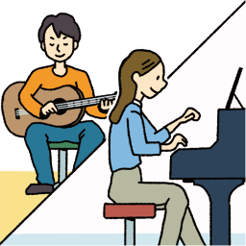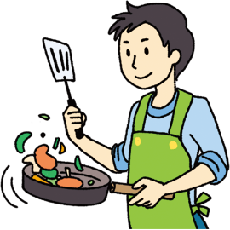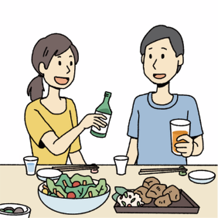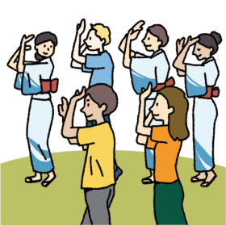

4.べる 5.う 6.す 7.る

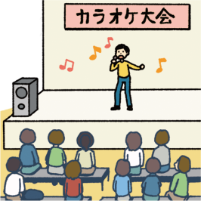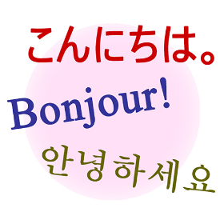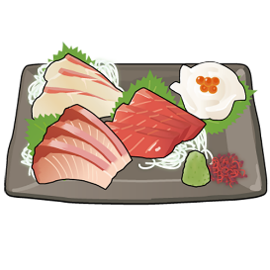

▶トピック：　のイベント

8　「はどこかわかりますか？」

❶ もう V-ました

まだ V-て（い）ません

【】 のように、【　　　　】のを「～ました」「～て（い）ません」のにして、をりましょう。

Change the verb in the 【　　　　】 to the "～ました" form and the "～て（い）ません" form to make dialogs,

just like the example.

. 【まる】 A： スピーチコンテストは、もう（　まりました　　　　）か？

B： いえ、まだ（　まっていません／まってません　　　　）。

1. 【わる】 A： 、もう（　　　　　　　　　　　　　　）か？

B： いえ、まだ（　　　　　　　　　　　　　　　　　　　　　）。あと5ぐらいです。

2. 【にく】 A： パフォーマンスのコーナー、もう（　　　　　　　　　　　　　　）か？

B： いえ、まだ（　　　　　　　　　　　　　　　　　　　　　）。ごのあとでてみます。

3. 【う】 A： お、もう（　　　　　　　　　　　　　　）か？

B： いえ、まだ（　　　　　　　　　　　　　　　　　　　　　）。るにうつもりです。

4. 【しむ】 A： カラオケ、もう（　　　　　　　　　　　　　　）か？

B： いえ、まだ（　　　　　　　　　　　　　　　　　　　　　）。

5. 【める】 A： スピーチコンテストですこと、もう（　　　　　　　　　　　　　　）か？

B： いえ、まだ（　　　　　　　　　　　　　　　　　　　　　）。っています。

6. 【れる】 A： もう（　　　　　　　　　　　　　　）か？

B： いえ、まだ（　　　　　　　　　　　　　　　　　　　　）。は「のび」にきましょう。

❷ まだ V-ます

【】 のように、しいほうをびましょう。

Choose the correct answer, just like the example.

. A： チケット、（　もう／まだ　）ありますか？

B： すみません、（　もう／まだ　）なくなりました。

1. A： コーナー、（　もう／まだ　）やってますか？

B： （　もう／まだ　）やってますが、あとでわりですよ。

2. A： ファッションショー、（　もう／まだ　）まっていますか？

B： いえ、（　もう／まだ　）まっていません。こちらのドアからおりください。

3. A： このパン、おいしいですね。（　もう／まだ　）かいし。

B： 。おいしい！

4. A： のコーナー、きましたか？

B： （　もう／まだ　）ってないです。これからてみます。

5. A： スタンプラリー、（　もう／まだ　）しましたか？

B： （　もう／まだ　）です。あとつ。

6. A： カラオケ、（　もう／まだ　）しめますか？

B： すみません、で、（　もう／まだ　）いっぱいになりました。

7. A： ロールケーキ、つ、ください。

B： ああ、は（　もう／まだ　）ありません。（　もう／まだ　）わりました。

A： そうですか・・・。

B： チョコレートケーキなら、（　もう／まだ　）ありますが、どうですか？

A： じゃあ、それにします。

❸ 【interrogative 】 ＋ （plain-form ） か、～

【】 のように、（　　　　）のにことばをれましょう。

Fill in the blanks, just like the example.

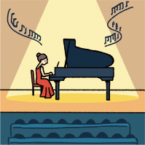 . コンサートはからですか？

→コンサートは（　からか　　　　）、っていますか？

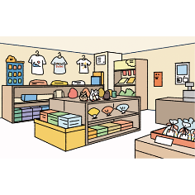

1. お、どこでったらいいですか？

→お、（　　　　　　　　　　　　　　　　　）、えてください。

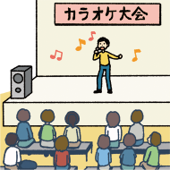2. カラオケのことはだれにいたらいいですか？

→カラオケのことは（　　　　　　　　　　　　　　　　　）、わかりますか？

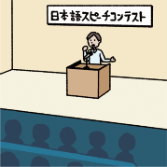3. スピーチにはだれがますか？

→スピーチには（　　　　　　　　　　　　　　　　　）、りませんでした。

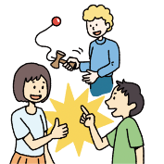4. 「のび」ではどんなことをしますか？

→「のび」では（　　　　　　　　　　　　　　　　　）、えてください。

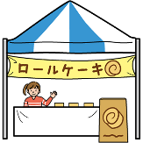5. ロールケーキはついくらですか？

→ロールケーキはつ（　　　　　　　　　　　　　　　　　）、っていますか？

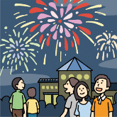6. はどのぐらいみますか？

→は（　　　　　　　　　　　　　　　　　）、わかりません。

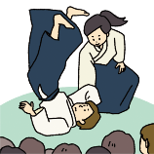7. デモンストレーションにはをしてったらいいですか？

→デモンストレーションには（　　　　　　　　　　　　　　　　　）、えてください。

▶トピック：　とマナー

9　「のは、をするんですか？」

❶ ～んですか？

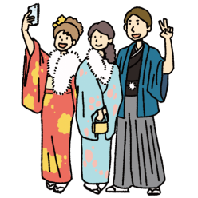

【】 のように、「～んですか？」をってしましょう。

Ask a question using "～んですか？", just like the example.

. A： のは、を（　するんですか　　　　）？

B： ええと、のホールでがあって、さんのをいたり・・・。

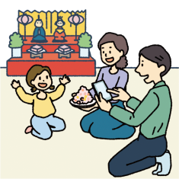1. A： このおすしは、ひなりに（　　　　　　　　　　　　　　　　　　）か？

B： はい。さんも、どうぞべてください。

2. A： は、から（　　　　　　　　　　　　　　　　　　）か？

B： おからるんですよ。アルコールはっていません。

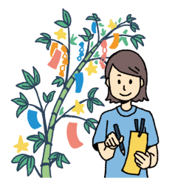3. A： このりを、のに（　　　　　　　　　　　　　　　　　　）か？

B： そうですよ。ナンさんも、ってください。

4. A： のには、を（　　　　　　　　　　　　　　　　　　）か？

B： のいをくんですよ。「がになりたい」とか。

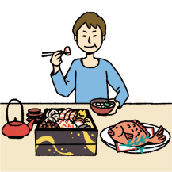5. A： のおは、どんなものを（　　　　　　　　　　　　　　　　　　）か？

B： おせちとか、おとかですね。

❷ Nしか ＋ negative sentence

【】 のように、「～しか」をったにえていましょう。

Change it into a sentence using "～しか" and say it, just like the example.

. りに、つだけれました。

→りに、（　つしかれませんでした　　　　　　　　）。

1. おは、つだけべました。

→おは、（　　　　　　　　　　　　　　　　　　　　　　　　　　）。

2. おみは、いだけしました。

→おみは、（　　　　　　　　　　　　　　　　　　　　　　　　　　）。

3. お、1000だけもらいました。

→お、（　　　　　　　　　　　　　　　　　　　　　　　　　　）。

4. おにがまると、じだけします。

→おにがまると、（　　　　　　　　　　　　　　　　　　　　　　　　　　）。

5. クリスマスは、でべるケーキだけいました。

→クリスマスは、（　　　　　　　　　　　　　　　　　　　　　　　　　　）。

❸ Nだけ

【】 のように、しいほうをびましょう。

Choose the correct answer, just like the example.

. おは、1（　だけ／しか　）にりました。

1. のゴールデンウィークのみは、（　だけ／しか　）ありませんでした。

2. は、パーティー（　だけ／しか　）するつもりです。

3. のひなりは、ちらしずし（　だけ／しか　）しました。

4. あの、いつもんでいますが、は（　だけ／しか　）ちませんでした。

5. のは、（　だけ／しか　）ったことがあります。

6. はももしくて、には（　だけ／しか　）りませんでした。

7. こんなにゆっくりごせるのは、おみ（　だけ／しか　）です。

❹ V-たりして、～

【】 のように、「～たりして」のにしていましょう。

Say it using the "～たりして" form, just like the example.

. は、だちといっしょにいを（する →　したりして　　　　　）、しかったです。

1. おは、でを（る →　　　　　　　　　　　　　）、のんびりごすつもりです。

2. ゴールデンウィークはディズニーランドに（く →　　　　　　　　　　　　　）、たくさんびました。

3. みはにきました。で（ぐ →　　　　　　　　　　　　　）、とてもよかったです。

4. のでは、にいを（く →　　　　　　　　　　　　　）、いいになりました。

5. しぶりににって、やと（す →　　　　　　　　　　　　　）、よかったといます。

❺ V-なくちゃ ならない

【】 のように、「～なくちゃならない」のにしていましょう。

Say it using "～なくちゃならない", just like the example.

. おはどもにおを（あげる →　あげなくちゃならない　　　　　）し、です。

1. のみは、に（る →　　　　　　　　　　　　　　　　　）んです。

2. にるなら、みを（る →　　　　　　　　　　　　　　　　　）ですね。

3. ひなりがわったら、ひなをすぐ（ける →　　　　　　　　　　　　　）って、ってますか？

4. のは、（う →　　　　　　　　　　　　　）んですか？

5. にったら、のどもと（ぶ →　　　　　　　　　　　　　）し、です。

❻ V-れます ＜Potential-form ③＞

【】 のように、をにしていましょう。

Change the verb into the potential-form and say it, just like the examples.

1. しぶりにのが（べる →　べられ／べれ　　　　　）て、よかったです。

2. はいっぱいで、もう（る →　れ　　　　　　　　　　　　　　　）ませんでした。

1. おみは、をたくさん（る →　　　　　　　　　　　　　　　　　）ました。

2. には、もを（る →　　　　　　　　　　　　　　　　　）ますか？

3. にりたかったんですが、のチケットが（る →　　　　　　　　　　　　　　　　　）ませんでした。

4. １はがすごくて、に（る →　　　　　　　　　　　　　　　　　）ないもありました。

5. うちのは５なので、せまいには（まる →　　　　　　　　　　　　　　　　　）ません。

6. おにがまりましたが、は（る →　　　　　　　　　　　　　　　　　）ませんでした。

7. はしくて、に（る →　　　　　　　　　　　　　　　　　）ないといます。

8. はとって、あまりく（きる →　　　　　　　　　　　　　　　　　）ません。

❼ S（plain-form ） ＋ が～

S（plain-form ） ＋ も～

【】 のように、とことばをて、「～がいです」「～もいます」をってしましょう。

Look at the emoticons and words and describe them using "～人が多いです" or "～人もいます", just like the example.

. 【お】　👵👩‍🦱👨‍🦱👪👱👦👫→にります｜👮‍♀️👷‍♂️→をしています

→おは、（　にるがいです　　　　）。でも（　をしているもいます　　　　）。

1 【】　🧓👨‍🦲→ちらしずしをべます

→には、（　　　　　　　　　　　　　　　　　　　　　　　　　　　）。

2. 【の】　👩👱‍♀️👩‍🦰👩‍🦱👧👩👩‍🦱→をてをります

→のは、（　　　　　　　　　　　　　　　　　　　　　　　　　　　　　　）。

3. 【】　👨‍🦱👵👭 👨‍🦰👴👶👬→ににく

→、では、「」のみに（　　　　　　　　　　　　　　　　　　　　　　　　　　）。

4. 【ソンクラーン】　👨👩‍🦳→からタイにてりにする

→「ソンクラーン」のに、（　　　　　　　　　　　　　　　　　　　　　　　　　　　　　　　　　　　　　　　　）。

5. 【レバラン】　👨‍👩‍👦👬👩‍👩‍👧‍👦👭👩‍👧‍👧👫→やだちとパーティーをします

→「レバラン」のときには、（　　　　　　　　　　　　　　　　　　　　　　　　　　　　　　　　　　　　　　　　）。

6. 【クリスマス】　👨👩→とデートします｜👨‍👩‍👧→とごします

→クリスマスには、（　　　　　　　　　　　　　　　　　　　　　　）。（　　　　　　　　　　　　　　　　　　　　　）。

❽ V-ながら、～

【】 のように、「～ながら」のをっていましょう。

Say it using "～ながら", just like the example.

. 【をく ＋ をかけう】

→ソンクラーンは、（　をきながら　　　　）、みんなで（　をかけい　　　　）ます。

1. 【う ＋ をたたく】

→そのりでは、のが（　　　　　　　　　　　　　　　　　　）、（　　　　　　　　　　　　　　　　　　）ます。

2. 【おをむ ＋ ゲームをする】

→おにと（　　　　　　　　　　　　　　　　　　）、（　　　　　　　　　　　　　　　　　　）ました。

3. 【イルミネーションをる ＋ いっしょにく】

→クリスマスは、とで（　　　　　　　　　　　　　　　　　　）、（　　　　　　　　　　　　　　　　　　）たいです。

4. 【おしゃべりをする ＋ りつけをする】

→にったとき、と（　　　　　　　　　　　　　　　　　）、の（　　　　　　　　　　　　　　　　　）ました。

5. 【りをる ＋ をく】

→の「の」というりは、が（　　　　　　　　　　　　　　　　）、（　　　　　　　　　　　　　　　　）ます。

❾ Nによって

【】 のように、「～によって」をっていましょう。

Say it using "～によって", just like the example.

. 【レバランの】

|  |  |  |
| --- | --- | --- |
| 2021 | 2022 | 2023 |
| 513～ | 52～ | 422～23 |

→レバランのは、（　によって　　　　　）わります。

1. 【クリスマスの】

|  |  |  |
| --- | --- | --- |
| さんの | さんの | さんの |
| フライドチキン | ローストビーフ | ピザ |

→クリスマスのは、（　　　　　　　　　　　　　　　）いろいろです。

2. 【クリスマスケーキの】

|  |  |  |
| --- | --- | --- |
|  | セブンイレブン | ホテル |
| 4,300 | 3,700 | 38,000 |

→クリスマスケーキのは、（　　　　　　　　　　　　　　　）います。

3. 【の】

|  |  |  |
| --- | --- | --- |
| 2022 | 2023 | 2024 |
| 2 | 122 | 2 |

→のは、（　　　　　　　　　　　　　　　）わります。

4. 【のみ】

|  |  |  |
| --- | --- | --- |
|  | アメリカ | フランス |
| か | 3か | 2か |

→のみのさは、（　　　　　　　　　　　　　　　）います。

5. 【おをべたときの】

|  |  |  |
| --- | --- | --- |
| ズンさん | トンチャイさん | ステーシーさん |
| おいしかった！ | まあまあでした | イマイチでした |

→おをべたときのは、（　　　　　　　　　　　　　　　）いろいろありました。

▶トピック：　とマナー

10　「どんなをていけばいいですか？」

❶ 【interrogative 】 V-ば いいですか？

【】 のように、「～ばいいですか？」のにして、しましょう。

Ask a question using "～ばいいですか？", just like the example.

. A： おには、どんなを（てく →　てけばいいですか　　　　　　　　　　　　）？

B： は、いスーツに、いネクタイだね。シャツは、いシャツ。

1. A： おのは、どこで（う →　　　　　　　　　　　　　　　　　　　　　　　　　）？

B： コンビニでってますよ。

2. A： おは、いくら（れる →　　　　　　　　　　　　　　　　　　　　　　　　　）？

B： 3,000ぐらいですね。

3. A： このおは、どうやって（む →　　　　　　　　　　　　　　　　　　　　　　　　　）？

B： しをれるといいですよ。

4. A： おいのは、だれに（す →　　　　　　　　　　　　　　　　　　　　　　　　　）？

B： りに、があるといます。

5. A： のは、どう（く →　　　　　　　　　　　　　　　　　　　　　　　　　）？

B： 「ご」の「」に○をけて、「ご」をですんです。「ご」の「ご」にもをきます。

≪≫ のを、バにえましょう。

Change the verb below into the バ-form.

|  |  |  |  |  |
| --- | --- | --- | --- | --- |
| . （う → | えば　 ） |  | 8. （す → | ） |
| 1. （く → | ） |  | 9. （る → | ） |
| 2. （む → | ） |  | 10. （る → | ） |
| 3. （う → | ） |  | 11. （える→ | ） |
| 4. （る → | ） |  | 12. （る → | ） |
| 5. （べる → | ） |  | 13. （する → | ） |
| 6. （する → | ） |  | 14. （む → | ） |
| 7. （つ → | ） |  | 15. （ぶ → | ） |

❷ V-ては いけません／だめです

V-ちゃ いけません／だめです

【】 のをて、のように、「～てはいけません／～ちゃだめです」をっていましょう。

Look at the pictures below. Make a sentence using "～てはいけません／～ちゃだめです"and say it,

just like the example.

. がのは、（　をってはいけません／をっちゃだめです ）。

1. バスのでは、（ ）。

2. こののでは、（ ）。

3. あまりいまで、（ ）。

4. はもう、（ ）。

5. このビルのでは、（ ）。

6. は「ノーデー」なので、（ ）。

7. かぜをひいたときは、（ ）。

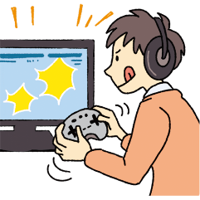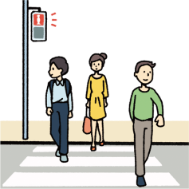 . 1. 2. 3.

をる です をる ゲームでぶ

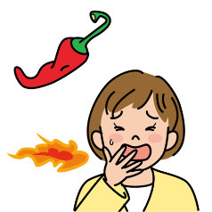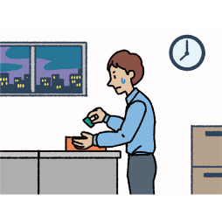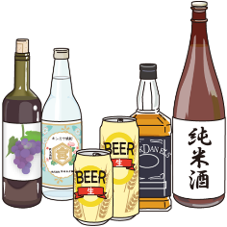 4. 5. 6. 7.

おをむ たばこをう する いものをべる

❸ V-なくちゃ

【】 のように、「～なくちゃ」のにして、しましょう。

Give a warning using "～なくちゃ", just like the example.

. はでけてください。

→（　はでけなくちゃ ）。

1. バスのではかにしてください。

→（　 ）。

2. は、になってからってください。

→（　 ）。

3. はいから、はくてください。

→（　 ）。

4. ジュースは、おをってからんでください。

→（　 ）。

5. にるときは、ちゃんとにんでください。

→（　 ）。

❹ V-る ように、～

V-ない ように、～

【】 のように、「～ように／～ないように」のをって、をきえましょう。

Rewrite a sentence using "～ように／～ないように", just like the example.

. をけたら、のがすぐにれます。

→（　のがすぐれるように、をけます ）。

1. トイレをきれいにったら、のがちよくえます。

→（　 ）。

2. おいにったら、だちがになります。

→（　 ）。

3. たくさんしたら、パーティーでいいあいさつができます。

→（　 ）。

4. トイレットペーパーをごみにてたら、トイレがつまりません。

→（　 ）。

5. をちゃんとったら、になりません。

→（　 ）。

❺ V-（ら）れます　＜Passive ②＞

【】 のように、をのにしていましょう。

Change the verb into the passive-form and say it, just like the example.

. さんに、（する →　されました　　　　　）。

1. レジのに、すごく（る →　　　　　　　　　　　　　　）。

2. おをうにジュースをんじゃだめだと（う →　　　　　　　　　　　　　　）。

3. べたあと、をけなかったら、おのに（しかる →　　　　　　　　　　　　　　）。

4. 、でごみをってごみにてたら、らないに（ほめる →　　　　　　　　　　　　　　）。

5. で、んでいないがてきて、おを（る →　　　　　　　　　　　　　　　　　　　）。

6. のから、とののいについて、（する →　　　　　　　　　　　　　　　　　）。

≪≫ のを、のにえましょう。

Change the verbs below into the passive-form.

|  |  |  |  |  |
| --- | --- | --- | --- | --- |
| . （る → | られる　 ） |  | 8. （する → | ） |
| 1. （る → | ） |  | 9. （む → | ） |
| 2. （く → | ） |  | 10. （せる → | ） |
| 3. （ぶ → | ） |  | 11. （う → | ） |
| 4. （える → | ） |  | 12. （す → | ） |
| 5. （する → | ） |  | 13. （く → | ） |
| 6. （てる → | ） |  | 14. （する → | ） |
| 7. （う → | ） |  | 15. （れる → | ） |

❻ S（plain-form ）の？

【】 のように、「～んですか？」のを、「～の？」をったカジュアルなにしましょう。

Make a casual sentence by replacing "～んですか？" with "～の？", just like the example.

. おをわないで、ジュースんだんですか？

→（　おをわないで、ジュースんだの ）？

1. トイレットペーパー、トイレにしていいんですか？

→（　 ）？

2. どうしてのがをけないんですか？

→（　 ）？

3. え、をるんですか？

→（　 ）？

4. は、チップの、ないんですか？

→（　 ）？

5. 「おし」って、おをられるんですか？

→（　 ）？

❼ V-なきゃ

【】 のように、「～なきゃ」のにして、しましょう。

Give a warning using "～なきゃ", just like the example.

. はでけてください。

→（　はでけなきゃ ）。

1. バスのではかにしてください。

→（　 ）。

2. は、になってからってください。

→（　 ）。

3. はいから、はくてください。

→（　 ）。

4. ジュースは、おをってからんでください。

→（　 ）。

5. にるときは、ちゃんとにんでください。

→（　 ）。

▶トピック：　ない

11　「ポイントカードをれてしまいました」

❶ V-て みても いいですか？

【】 のをて、のように、「～てみてもいいですか？」のをって、のにきましょう。  
 は、の 　　　　　 からびましょう。

Look at the pictures below and ask store staff a question using "～てみてもいいですか？", just like the example.

Choose a verb from the box below.

. この（　シャツ ）、ちょっと（　てみてもいいですか ）？

1. この（ ）、ちょっと（ ）？

2. この（ ）、ちょっと（ ）？

3. この（ ）、ちょっと（ ）？

4. この（ ）、ちょっと（ ）？

5. この（ ）、ちょっと（ ）？

6. この（ ）、ちょっと（ ）？

7. この（ ）、ちょっと（ ）？

8. この（ ）、ちょっと（ ）？

|  |
| --- |
| る　　　かぶる　　　つける　　　かける　　　はく |

. シャツ 1. くつ 2. 3. スカート 4. ワンピース

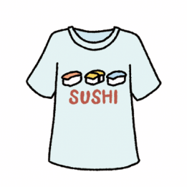

5. サングラス 6. 7. ズボン 8. ピアス

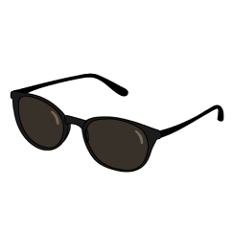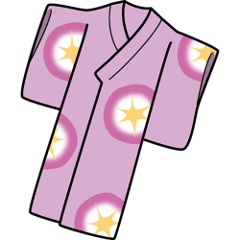

❷ ナA-／イA- すぎます

【】 のように、「～すぎます」をったにしていましょう。

Make a sentence using "～すぎます" and say it, just like the example.

. このは、ちょっとです。

→（　このは、ちょっとすぎます ）。

1. このは、ちょっときいです。

→（　 ）。

2. この、ちょっとです。

→（　 ）。

3. このコート、ちょっといです。

→（　 ）。

4. この、がちょっといです。

→（　 ）。

5. この、ちょっとカジュアルです。

→（　 ）。

❸ ナA-／イA- の

【】 のように、「～の」をって、のにきましょう。

Ask store staff a question using "～の", just like the example.

. この、ちょっとさすぎます。

もうちょっと（　きいの　　　　　　　　）、ありませんか？

1. このジャケットは、ちょっとすぎます。

もうちょっと（　　　　　　　　　　　　　　　）、ありませんか？

2. この、がちょっとすぎます。

もうちょっと（　　　　　　　　　　　　　　　）、ありませんか？

3. このかばん、ちょっとすぎます。

もうちょっと（　　　　　　　　　　　　　　　）、ありませんか？

4. このカメラ、いがちょっとしすぎます。

もうちょっと（　　　　　　　　　　　　　　　）、ありませんか？

5. この、がちょっとうるさすぎます。

もうちょっと（　　　　　　　　　　　　　　　）、ありませんか？

❹ Nを V-（ら）れます ＜Passive ③＞

【】 のように、のにしていましょう。

Change it into the passive-form and say it, just like the example.

. を（む →　まれ　　　　　　　　　　）ました。

1. ので、を（む →　　　　　　　　　　　）たんです。

2. カフェのテーブルにいたスマホを、だれかに（とる →　　　　　　　　　　　）ました。

3. デパートので、のを（す →　　　　　　　　　　　）ました。

4. りのところにめたを、（する →　　　　　　　　　　　）ました。

5. （む →　　　　　　　　　　　）たは、おだけ（とる →　　　　　　　　　　　）たあと、

ごみに（てる →　　　　　　　　　　　）ていました。

❺ S (plain-form ）かもしれません

【】 のように、「～かもしれません」のをっていましょう。

Say the sentence using "～かもしれません", just like the example.

. A： がない！もしかしたら、を（とられました →　とられたかもしれません　　　　　）。

B： ですか？ すぐにきましょう。

1. A： は、がすごくんでいますね。

B： そうですね。（です →　　　　　　　　　　　　　　　　　　　　　　）ね。

2. A： スマホ、つかるといいですね。

B： はい。でも、もう（つかりません →　　　　　　　　　　　　　　　　　　　　　　）・・・。

3. A： お、2,800です。

B： あ・・・すみません、をに（れました →　　　　　　　　　　　　　　　　　　　　　　）・・・。

4. A： としたのには、おと、クレジットカード、、カードがっていました。

B： ですね・・・。

A： もう（だめです →　　　　　　　　　　　　　　　　　　　　　　）。

5. A： すみません、さっき、でんでしまって・・・。

B： だいじょうぶですか？こちらのソファにってください。

A： もしかしたら、（をりました →　　　　　　　　　　　　　　　　　　　　　　）・・・い！

6. A： セール、あまりくないですね。

B： Xマートのほうが、（いです →　　　　　　　　　　　　　　　　　　　　　　）よ。

❻ V-て しまいました

【1】 のように、「～てしまいました」のにしていましょう。

Make a sentence by using "～てしまいました" and say it, just like the example.

. ポイントカード、れました。

→（　ポイントカード、れてしまいました ）。

1. トイレでをとしました。

→（　 ）。

2. ショッピングモールがすぎて、にいました。

→（　 ）。

3. たくさんいて、のどがきました。

→（　 ）。

4. をりにめたら、されました。

→（　 ）。

5. 「フェア」で、おをいすぎました。

→（　 ）。

6. 、ホームセンターでったペットのは、すぐににました。

→（　 ）。

【2】 のように、「～ちゃいました」をって、しことばのにしていましょう。

Make a casual sentence by using "～ちゃいました" and say it, just like the example.

. ポイントカード、れました。

→（　ポイントカード、れちゃいました ）。

1. トイレでをとしました。

→（　 ）。

2. ショッピングモールがすぎて、にいました。

→（　 ）。

3. たくさんいて、のどがきました。

→（　 ）。

4. をりにめたら、されました。

→（　 ）。

5. 「フェア」で、おをいすぎました。

→（　 ）。

6. 、ホームセンターでったペットのは、すぐににました。

→（　 ）。

▶トピック：　ない

12　「このはくてかしやすいですよ」

❶ V-る まで

【】 のように、のをて、「～まで」のをってをりましょう。

Look at the explanation above and make a sentence using "～まで".

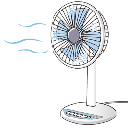 . パソコンをしました　　　　パソコンがきました

→（　パソコンがくまで　　　　　　　　　　　　　）、しかかかりませんでした。

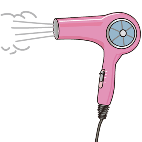1. がれました　　　　がります

→（　　　　　　　　　　　　　　　　　　　　　　　　　　　）、どのぐらいかかりますか？

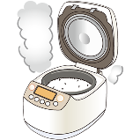2. ドライヤーをいました　　　　ドライヤーがれました

→（　　　　　　　　　　　　　　　　　　　　　　　　　　　）、10、っていました。

3. がほしいといました　　　　をしました

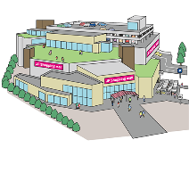 →（　　　　　　　　　　　　　　　　　　　　　　　　　　　）、ネットでいろいろべました。

4. があまりありませんでした　　　　しいショッピングモールができました

→（　　　　　　　　　　　　　　　　　　　　　　　　　　　）、このあたりはとてもでした。

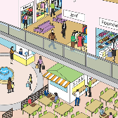5. ショッピングモールにます　　　　がまります

→（　　　　　　　　　　　　　　　　　　　　　　　　　　　）、ずっといをしました。

❷ V- やすいです

V- にくいです

【】 のように、をながら、「～やすいです」「～にくいです」をったにしましょう。

Look at the emoticons and make a sentence using "～やすいです" or "～にくいです", just like the example.

1. この、ちょっと（う😟 →　いにくい　　　　　）ですね。

2. こっちののほうが、（う😄 →　いやすい　　　　　）ですよ。

1. この、すごく（わかる😟 →　　　　　　　　　　　　　　　　　　）といます。

2. いのほうが、（する😄 →　　　　　　　　　　　　　　　　　　）です。

3. このフリマアプリ、デザインがとても（る😄 →　　　　　　　　　　　　　　　　　　）ですね。

4. このドライヤー、きくて、ちょっと（つ😟 →　　　　　　　　　　　　　　　　　　）といます。

5. タブレットはさいが（ちぶ😄 →　　　　　　　　　　　　　　　　　　）ので、はこれをってます。

6. あの、くて、は（る😟 →　　　　　　　　　　　　　　　　　　）けど、にいいおなんです。

7. このショッピングモールはいろいろながあって、（いする😄 →　　　　　　　　　　　　　　　　　）です。

❸ N1と N2（と）、どちら／どっちが～か？

（N1より）N2の ほうが、～。

【】 のように、【　　　　】ののことばをながら、をりましょう。

Look at the words in the 【　　　　】 and create dialogs, just like the example.

. 【いやすい｜セーシバ＞スギシタ】

A： （　セーシバとスギシタ（と）、どっちがいやすいですか ）？

B： （　セーシバのほうがいやすいです ）。

1. 【がある｜＜シルバー】

A： のは、（　 ）？

B： いには、（　 ）。

2. 【いやすい｜スマホ＜タブレット】

A： （　 ）？

B： をたりイラストをいたりするときは、（　 ）。

3. 【きい｜レオンモール＞さくらモール】

A： （　 ）？

B： （　 ）。

【いいがたくさんある｜レオンモール＜さくらモール】

B： でも、( )。

4. 【い｜デンキ＞ヨツジマカメラ】

A： （　 ）？

B： （　 ）。

【が｜デンキ＜ヨツジマカメラ】

B： でも、(　 )。

5. 【くえる｜ネットショッピング＜フリマアプリ】

A： アイロンがほしいんですが、（　 ）？

B： はもちろん、（　 ）。

【いろいろべる｜ネットショッピング＞フリマアプリ】

B： でも、( )。

▶トピック：　さまざまなサービス

13　「いろいろなをしてあります」

❶ V-られます ＜Passive ④＞

【】 のように、をのにしていましょう。

Change the verb into the passive-form and say it, just like the example.

. このは、2に（てる →　てられ　　　　　）ました。

1. 「さくらトピア」は、コンサートやイベントなど、さまざまなことに（する →　　　　　　　　　）ています。

2. このカレンダーのは、によって（く →　　　　　　　　　　　　　　）たものです。

3. このあたりは、のみがそのまま（す →　　　　　　　　　　　　　）ていて、になっています。

4. コンテストでは、3ののから、このがに（ぶ →　　　　　　　　　　　）ました。

5. センターのロビーに、のりが（る →　　　　　　　　　　　　）ていました。

6. 「のの」は、1970ごろ（る →　　　　　　　　　　　　）たで、はのに

（する →　　　　　　　　　　　　）ています。

❷ V-て あります

【】 のように、のをて、の（　　　　）のに「～てあります」をったをれましょう。

Look at the sentence above and fill in the blanks below with a sentence using "～てあります", just like the example.

. をしました。

→には、いろいろなが（　してあります　　　　　　　　　　　　　　　　）。

1. をりました。

→「さくらトピア」のロビーに、コンテストのが（　　　　　　　　　　　　　　　　　　　　　　　　　　　）。

2. チケットをいました。

→はにきましょう。チケットはもう（　　　　　　　　　　　　　　　　　）。

3. シャンプーをきました。

→シャンプーはおに（　　　　　　　　　　　　　　　）ので、にってください。

4. 「」ときました。

→でものをべてはいけませんよ。ここに「」と（　　　　　　　　　　　　　　　　　　　　　）。

5. システムをにしました。

→こちらの2のコンピュータは、システムをに（　　　　　　　　　　　　　　　　　　　　　　　　　　　）。

6. のをしました。

→のいは、のも（　　　　　　　　　　　　　　　）ので、だったらってください。

≪≫のように、しいほうをびましょう。

Choose the correct answer, just like the example.

. がして（　います／あります　）。

1. がいて（　います／あります　）。

2. いので、をけて（　います／あります　）。

3. のは、「たなべ」をもうして（　います／あります　）。

4. このカレーにはが入って（　います／あります　）か？

5. ホワイトボードにがって（　います／あります　）。

6. むことは、にもって（　います／あります　）か？

7. で、がまって（　います／あります　）。

8. ここのは、もうって（　います／あります　）。

9. さくらホールのロビーには、ピアノがかれて（　います／あります　）。

❸ N1だけじゃなくて、N2も～

【】 のように、【　　　　】ののことばをながら、「～だけじゃなくて、～も」をったにしましょう。

Look at the words in the 【　　　　】 and make a sentence using "～だけじゃなくて、～も", just like the example.

. では、がりられます。　【＋や】

→（　では、だけじゃなくて、やもりられます ）。

1. のには、がされています。　【＋】

→（　 ）。

2. 「ゆうゆう」には、おがあります。　【＋や】

→（　 ）。

3. プラネタリウムは、どもにがあります。　【＋】

→（　 ）。

4. さくらホールは、コンサートにわれます。　【＋のやイベント】

→（　 ）。

5. フェスティバルは、さくらでわれます。　【＋さくらトピア】

→（　 ）。

6. このスポーツジムでは、マシンですることができます。　【＋プールでぐ】

→（　 ）。

❹ Nなら、～

【】 のように、「～なら」をったことばをれましょう。ことばはの 　　　　　 からびましょう。

Insert a word that uses "～なら", just like the example. Choose a word from the box below.

. りたは、（　のなら　　　　　）どこにしてもいいです。

1. （　　　　　　　　　　　　　　　　　　）とのがられます。

2. は、（　　　　　　　　　　　　　　　　　　）3までりることができます。

3. プールは、（　　　　　　　　　　　　　　　　　　）だれでもすることができます。

4. は、（　　　　　　　　　　　　　　　　　　）です。

5. ここはです。（　　　　　　　　　　　　　　　　　　）でしてもだいじょうぶです。

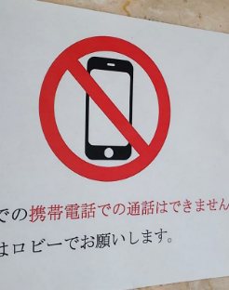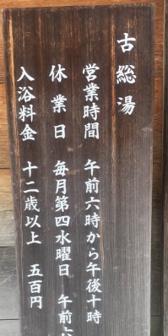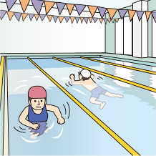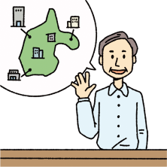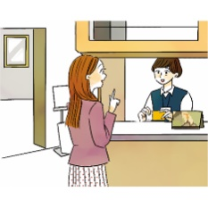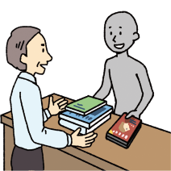

|  |
| --- |
| の　　　　あちらのロビー  　　におまいの　　セットのチケット |

❺ 【interrogative 】 V-ても、～

【】 のように、【　　　　】ののことばをながら、「＋～ても」をっていましょう。

Look at the words in the 【　　　】 and make a sentence using "(interrogative)＋～ても" and say it, just like the example.

. 【をす｜→OK，→OK，→OK】。

のは、のなら（　どこにしても　　　　　　　　）いいです。

1. 【った｜→んでいます，→んでいます，→んでいます】。

のジムは、（　　　　　　　　　　　　　　　　　　　　　）んでいます。

2. 【でべる｜→500，カレー→500，ハンバーグ→500】。

さくらトピアのは、（　　　　　　　　　　　　　　　　　　　　　）500です。

3. 【をいた｜さん→「よかった！」，アリさん→「よかった！」，パクさん→「よかった！」】。

のは、（　　　　　　　　　　　　　　　　　　　　　）「よかった！」というです。

4. 【プリントアウトする｜1→，5→，10→】。

プリントアウトは、10までなら（　　　　　　　　　　　　　　　　　　　　　）です。

5. 【コンサートをく｜ののほう→いい，2のろのほう→いい，3→いい】。

さくらホールは、（　　　　　　　　　　　　　　　　　　　　　）いいです。

▶トピック：　さまざまなサービス

14　「は、もうしくってもらえますか？」

❶ ナA-に／イA-く

【】 のように、　　　　　 のからことばをんで、「～に／～く」のにしてれましょう。

Choose a word from the box, change it to the "～に／～く" form and insert it in the blank just like the example.

. は、（　く　　　　　）ってください。

1. に、ボリュームを（　　　　　　　　　　）してください。

2. になりたいので、で（　　　　　　　　　　）しています。

3. スマホの、どのぐらいかかりますか？できるだけ（　　　　　　　　　　）いたいんですが。

4. この、アメリカまでいちばん（　　　　　　　　　　）るだと、いくらになりますか？

5. のおじいさんは、ですが、（　　　　　　　　　　）いています。

6. クリーニングにしたら、カレーのシミが（　　　　　　　　　　）ちました。

7. のいを、のが（　　　　　　　　　　）えてくれました。

8. さんでをってもらいながら、（　　　　　　　　　　）てしまいました。

|  |
| --- |
| い　　　　い　　　　い　　　　ない　　　　ちいい  きれい（な）　　　　（な）　　　　（な）　　　　まじめ（な） |

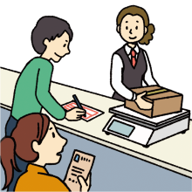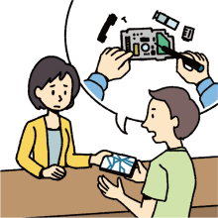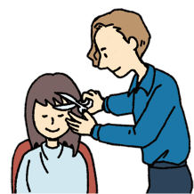

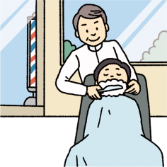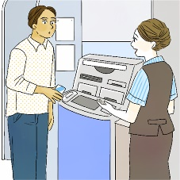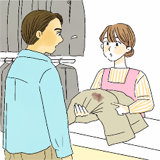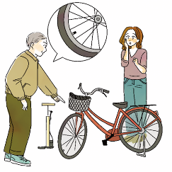

❷ Nの ために、～

【】 のように、（　　　　）のに、「～のための」または「～のために」をったことばをれましょう。

Fill in the blanks with a word using "～方のための" or "～方のために", just like the example.

.

さくらにんでいます

→（　さくらにんでいるのための　　　　　　　　）サービスが、いろいろあります。

→（　さくらにんでいるのために　　　　　　　　）、ホールでコンサートがかれます。

1.

ジムをめてします

→（　　　　　　　　　　　　　　　　　　　　　　　　　　　　　　　）、トレーナーがいをします。

2. 。

がよくわかりません

→では、（　　　　　　　　　　　　　　　　　　　　　　　　　　　　　　　）サービスもできます。

3.

いろいろなのがきです

→（　　　　　　　　　　　　　　　　　　　　　　　　　　　　　　）、で「の」がかれています。

4.

でっています

→（　　　　　　　　　　　　　　　　　　　　　　　　　　　　　　　）が、されています。

5.

にたばかりです

→のクラスは、（　　　　　　　　　　　　　　　　　　　　　　　　　　　　　　　）クラスです。

6.

がありません

→（　　　　　　　　　　　　　　　　　　　　　　　　　　　　　　　）、コンビニでもきできるようにしました。

▶トピック：　と

15　「のがついたままでした」

❶ V-た ままです

【】 のように、（　　　　）に「～たまま」をったをれましょう。

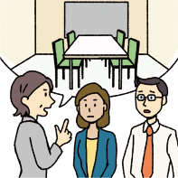 Fill in the blanks with a phrase using "～たまま", just like the example.

. のが（つく →　ついたまま　　　　　　　　）でしたよ。

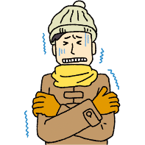1. がれていので、コートを（る →　　　　　　　　　　　　　　　　　）しています。

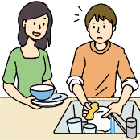2. を（す →　　　　　　　　　　　　　　　　　）おをうと、がもったいないですよ。

3. もう10ですが、「クールビズ」のが（される →　　　　　　　　　　　　　　　　　）になっています。

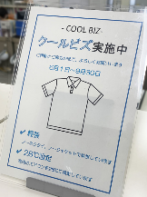

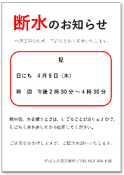

4. のあと、がまだ（る →　　　　　　　　　　　　　　　　　）です。

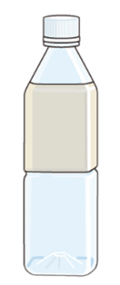5. ペットボトルはラベルとキャップをはずしててますが、キャップののリングは

（つける →　　　　　　　　　　　　　　　　　）ててもだいじょうぶです。

❷ V-る のに いいです

【】 のように、「～のに」をったにしていましょう。

Make a sentence using "～のに" and say it, just like the example.

. マイストローは、ごみをらせます。

→マイストローは、（　ごみをらすのに　　　　　）いいんですよ。

1. クールビズにしたら、をできます。

→クールビズは、（　　　　　　　　　　　　　　　　　　）いいってきました。

2. マイバッグで、ったものをちります。

→マイバッグは、（　　　　　　　　　　　　　　　　　　）います。

3. このシールをって、ごみをてます。

→このシールは、（　　　　　　　　　　　　　　　　　　）です。

4. コピーにすると、をできます。

→コピーは、（　　　　　　　　　　　　　　　　　　）ちます。

5. や、をって、をてます。

→や、は、（　　　　　　　　　　　　　　　　　　）います。

6. ごみをやリサイクルをしながら、のについてえます。

→ごみのやリサイクルは、（　　　　　　　　　　　　　　　　　　）いいです。

▶トピック：　と

16　「がても、あわててかないでください」

❶ V （imperative-form ）

V-るな （imperative-form of prohibition の）

【】 のように、／のをったいにしましょう。

Change the phrase into the imperative-form or imperative-form of prohibition, just like the examples.

1. いでください！ →（　げ　　　　　　　　　　）！

2. らないでください！ →（　るな　　　　　　　　　　）！

1. くまってください！ →（　　　　　　　　　　　　　　　　）！

2. あわてないでください！ →（　　　　　　　　　　　　　　　　）！

3. にげてください！ →（　　　　　　　　　　　　　　　　）！

4. ちいてください！ →（　　　　　　　　　　　　　　　　）！

5. にづかないでください！ →（　　　　　　　　　　　　　　　　）！

6. をしてください！ →（　　　　　　　　　　　　　　　　）！

7. ドアをけてください！ →（　　　　　　　　　　　　　　　　）！

8. エレベーターはわないでください！ →（　　　　　　　　　　　　　　　　）！

9. をってください！ →（　　　　　　　　　　　　　　　　）！

≪≫ のを、にえましょう。

Change the verbs below into the imperative-form.

|  |  |  |  |  |
| --- | --- | --- | --- | --- |
| . （ぐ → | げ　 ） |  | 8. （る → | ） |
| 1. （つ → | ） |  | 9. （りる → | ） |
| 2. （く → | ） |  | 10. （る → | ） |
| 3. （う → | ） |  | 11. （る → | ） |
| 4. （あきらめる → | ） |  | 12. （む → | ） |
| 5. （する → | ） |  | 13. （する → | ） |
| 6. （す → | ） |  | 14. （やめる → | ） |
| 7. （ぶ → | ） |  | 15. （る → | ） |

❷ V-ない ように してください

【】 のように、「～ないようにしてください」をったにしていましょう。

Make a sentence using "～ないようにしてください" and say it, just like the example.

. をってはいけません。

→（　をわないようにしてください ）。

1. にてはいけません。

→（　 ）。

2. あわててはいけません。

→（　 ）。

3. のくにはってはいけません。

→（　 ）。

4. をしてはいけません。

→（　 ）。

5. いことはえてはいけません。

→（　 ）。

❸ V-（られ）なく なります

【】 のように、「～なくなります」をったにしていましょう。

Make a sentence using "～なくなります" and say it, just like the example.

. ドアがかないと、にげられません。

→ドアがかないと、（　にげられなく　　　　　　　）なります。

1. がると、いつものができません。

→がると、（　　　　　　　　　　　　　　　　　　　　　　　　　　　　　）なります。

2. して、ネットがえません。

→して、（　　　　　　　　　　　　　　　　　　　　　）なりました。

3. のあと、のがきません。

→のあと、（　　　　　　　　　　　　　　　　　　　　　）なってしまいました。

4. ののは、がれていて、べられません。

→ののは、がれていて、（　　　　　　　　　　　　　　　　　　　　　）なっています。

5. にくんでいるので、をいとはいません。

→にくんでいるので、（　　　　　　　　　　　　　　　　　　　　　）なりました。

❹ Sても、～

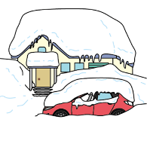【】 のように、しいほうをびましょう。

Choose the correct answer, just like the example.

. が（　たら／ても　）、あわてないでください。

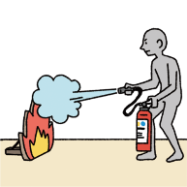1. このビルは、が（　たら／ても　）、だいじょうぶです。

2. れが（　おさまったら／おさまっても　）、をしてください。

3. 、（　だったら／でも　）、はえませんね。

4. をののほうに（　したら／しても　）、はえません。

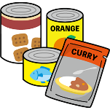5. この、しが（　だったら／でも　）、まだべられるといます。

6. が（　きかったら／きくても　）、あきらめてげてください。

7. オフィスのは、5（　だったら／でも　）れませんでした。

8. きなモバイルバッテリーがあれば、（　したら／しても　）しばらくはです。

9. もし（　かったら／くても　）、がりられますよ。

10. は、が（　きくなかったら／きくなくても　）することがあります。

11. べが（　だったら／でも　）しないでってくださいね。

12. センターののおに（　ったら／っても　）、んでいてれないかもしれません。

❺ V （plain-form ）か どうか、～

【】 のように、「～かどうか」をってをきえましょう。

Rewrite the sentence using "～かどうか", just like the example.

. はいていますか？

→（　がいているかどうか　　　　　）、わかりません。

1. 、はいていますか？

→（　　　　　　　　　　　　　　　　　　　　　　　　）、スマホでべてみます。

2. ここはですか？

→（　　　　　　　　　　　　　　　　　　　　　　　　）、ハザードマップでてみましょう。

3. 、がもりますか？

→（　　　　　　　　　　　　　　　　　　　　　　　　）は、のによります。

4. きなはもうすぐきますか？

→（　　　　　　　　　　　　　　　　　　　　　　　　）については、だれにもわかりません。

5. のにがまんできますか？／きしのごはおいしいですか？

→（　　　　　　　　　　　　　　　　　　　　　　　　）は、（　　　　　　　　　　　　　　　　　　　　　　　　）によります。

▶トピック：　の

17　「がよりせるようになりました」

❶ V-（られ）る ように なりました

【】 のように、「～ように／～に／～く なりました」のをって、のことをいましょう。

Talk about the present using "～ように／～に／～く なりました", just like the example.

. は、がせませんでした。でもは、せます。

→（　がせるようになりました ）。

1. は、がべられませんでした。でもは、べられます。

→（ ）。

2. は、でができませんでした。でもは、できます。

→（ ）。

3. は、のがでした。でもは、きです。

→（　 ）。

4. は、がでした。でもは、がしいです。

→（　 ）。

5. は、ホテルでいていました。でもは、すしです。

→（　 ）。

6. は、みのはでるだけでした。でもは、いろいろなところにかけます。

→（　 ）。

7. は、ごのはもいませんでした。でもは、ごをべるに「いただきます」といます。

→（　 ）。

8 は、おをたくさんみました。でもは、あまりみません。

→（　 ）。

9 は、のでることがいろいろありました。でもは、りません。

→（　 ）。

10. は、そのののことしかえられませんでした。でもは、のこともえられます。

→（ ）。

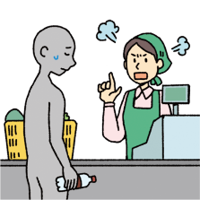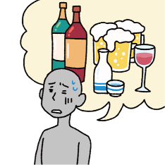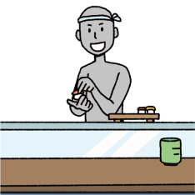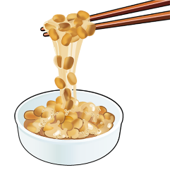

▶トピック：　の

18　「、のをろうといます」

❶ V-（よ）うと います／っています

【】 のように、「～（よ）うとっています」のをっていましょう。

Say it using "～（よ）うと思っています", just like the example.

. は、のをりたいです。

→（　は、のをろうとっています ）。

1. のを、もっとがんばりたいです。

→（ ）。

2. をってけるにしたいです。

→（　 ）

3. に、のことをいろいろえたいです。

→（　 ）

4. のを、もっとしみたいです。

→（　 ）

5. かをってみたいです。

→（　 ）

6. は、のくでのんびりらしたいです。

→（　 ）

≪≫ のを、にえましょう。

Change the verb below into the volitional-form.

|  |  |  |  |  |
| --- | --- | --- | --- | --- |
| . （がんばる → | がんばろう　 ） |  | 6. （る → | ） |
| 1. （く → | ） |  | 7. （う → | ） |
| 2. （べる → | ） |  | 8. （れる → | ） |
| 3. （ける → | ） |  | 9. （ぐ → | ） |
| 4. （つ → | ） |  | 10. （ぶ → | ） |
| 5. （する → | ） |  | 11. （る → | ） |

❷ V-る ために、～

【】 のように、「～るために」のをって、をつなげていましょう。

Connect the sentences using "～るために" and say it, just like the example.

. にみたいです。そのために、をしています。

→（　にむために、をしています ）。

1. すしになりたいです。そのために、にっています。

→（ ）。

2. バイクをいたいです。そのために、しています。

→（ ）。

3. のでをめたいです。そのために、いろいろきをしています。

→（ ）。

4. いろいろなとりいたいです。そのために、サークルにりました。

→（ ）。

5. アメリカにしたいです。そのために、をけます。

→（ ）。

6. またにたいです。そのために、のをけます。

→（ ）。

≪≫ のように、しいほうをびましょう。

Choose the correct answer, just like the example.

1. 、のをつ（　ために／ように　）、しています。

2. にれない（　ために／ように　）、しめにをます。

1. をする（　ために／ように　）、コピーにします。

2. のでもわかる（　ために／ように　）、できるだけなできます。

3. にできる（　ために／ように　）、がんばります。

4. のえをする（　ために／ように　）、にりたいです。

5. おをみぎない（　ために／ように　）、してください。

6. のには、がる（　ために／ように　）みんなでおりをするりがあります。

7. ガドガドをる（　ために／ように　）、ピーナッツソースをってきました。

8. たばこをう（　ために／ように　）、ビルのにきます。

❸ V-て あげます

【】 をて、のように、「～てあげる」をったをりましょう。

Look at the pictures and make a sentence using "～てあげる", just like the example.

.

をてる

はに（　をててあげ　　　　）るつもりです。

1.

う

のを（　　　　　　　　　　　　　）ました。

2.

つれてく

みの、にたをに（　　　　　　　　　　　）ました。

3.

をる

だちに、のの（　　　　　　　　　　　　　）たいです。

だち

4.

ける

にれていたおじいさんを（　　　　　　　　　　　）たことがあります。

おじいさん

5.

をう

でいだおで、に（　　　　　　　　　　　　　）ようといます。

❹ V-て もらいます

【】 のをて、のように、「～てもらう」をったをりましょう。

Look at the pictures below and make a sentence using "～てもらう", just like the example.

. さんには、とても（　にしてもらい　　　　　　　　　　　　　）ました。

1. のさんには、いろいろ（　　　　　　　　　　　　　　　　　　　　　　　）ました。

2. に、よくメールの（　　　　　　　　　　　　　　　　　　　　　　　）ました。

3. にたとき、に（　　　　　　　　　　　　　　　　　　　　　　　）ました。

4. のリナさんから、（　　　　　　　　　　　　　　　　　　　　　　　）ました。

5. ののがべたくなったとき、だちに（　　　　　　　　　　　　　　　　　　　　　　　）ました。

6. には、のあと、よくおを（　　　　　　　　　　　　　　　　　　　　　　　）ました。

7. のとき、のに（　　　　　　　　　　　　　　　　　　　　　　　）ました。

8. になったとき、に（　　　　　　　　　　　　　　　　　　　　　　　）ました。

1. 2.

をす

ける

にする

のさん

さん

3. 4. 5.

いいをえる

をす

をする

のリナさん

だち

6. 7. 8.

をってる

ピアノをく

ごちそうする

の

❺ V-て くれます

【】 のをて、のように、「～てくれる」をったをりましょう。

Look at the pictures below and make a sentence using "～てくれる", just like the example.

. さんは、とても（　にしてくれ　　　　　　　　　　　　　）ました。

1. のさんは、いろいろ（　　　　　　　　　　　　　　　　　　　　　　　）ました。

2. が、よくメールの（　　　　　　　　　　　　　　　　　　　　　　　）ました。

3. にたとき、が（　　　　　　　　　　　　　　　　　　　　　　　）ました。

4. のリナさんが、（　　　　　　　　　　　　　　　　　　　　　　　）ました。

5. ののがべたくなったとき、だちが（　　　　　　　　　　　　　　　　　　　　　　　）ました。

6. は、のあと、よくおを（　　　　　　　　　　　　　　　　　　　　　　　）ました。

7. のとき、のが（　　　　　　　　　　　　　　　　　　　　　　　）ました。

8. になったとき、が（　　　　　　　　　　　　　　　　　　　　　　　）ました。

1. 2.

をす

ける

にする

のさん

さん

3. 4. 5.

いいをえる

をす

をする

のリナさん

だち

6. 7. 8.

をってる

ピアノをく

ごちそうする

の

≪≫のをて、のように、しいものをびましょう。

Look at the pictures below and choose the correct answer, just like the example.

. おさんは、にぷらをって（　あげ／もらい／くれ　）ました。

1. だちに、をして（　あげ／もらい／くれ　）ました。

2. デンキにくとき、さんがをして（　あげ／もらい／くれ　）ました。

3. に、のをせて（　あげ／もらい／くれ　）ました。

4. をくとき、がをチェックして（　あげ／もらい／くれ　）ました。

5. おににったとき、のどもとんで（　あげ／もらい／くれ　）ました。

6. パーティーでは、マイさんがをって（　あげ／もらい／くれ　）ました。

7. レストランは、ホテルのにして（　あげ／もらい／くれ　）ました。

8. イベントのあと、がでさんをまでって（　あげ／もらい／くれ　）ました。

1. 2.

をす

ぷらをる

をす

さん

だち

おさん

3. 4. 5.

ぶ

チェックする

をせる

のども

6. 7. 8.

る

する

をう

さん

ホテルの

マイさん